ภาคผนวก ข.
การใช้งานโปรแกรมวินิจฉัยโรค
การใช้งานโปรแกรมวินิจฉัยโรคจะเริ่มต้นด้วยการให้ผู้ป่วยป้อนข้อมูลส่วนตัว คือ ชื่อ หลังจากนั้นระบบจะทำการตรวจค้นหาประวัติผู้ป่วย หากไม่มีก็จะมีการให้กรอกข้อมูลใหม่
ในส่วนถัดไปจะเป็นการถามข้อมูลผู้ใช้ถึงลักษณะอาการที่ผู้ป่วยเป็นอยู่ในขณะนี้ ดังแสดงในรูปที่ ก-1 ซึ่งแต่ละอาการจะมีตัวเลือกให้ผู้ใช้เลือกได้ 3 แบบ คือ
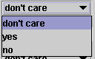
รูปที่ ข-1 แสดงตัวเลือกในแต่ละอาการ
- Yes : บอกถึงผู้ป่วยมั่นใจว่ามีอาการนั้นๆ
- No : บอกถึงผู้ป่วยมั่นใจว่าไม่มีอาการนั้น ๆ
- Don’t care : ไม่แน่ใจ หรือไม่ได้ตอบคำถามนี้
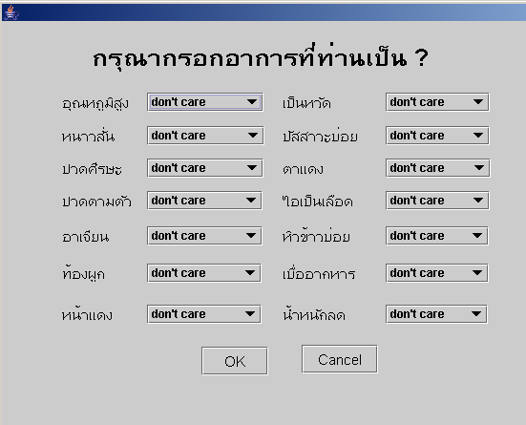
รูปที่ ข-2 แสดงการหน้าต่างการป้อนลักษณะอาการ
หลังจากป้อนลักษณะอาการเรียบร้อยแล้ว ก็จะทำการพิจารณาโดยดูจากอาการว่าจะมีโอกาสเป็นโรคอะไรได้บ้างแล้วแสดง
ผลออกมาดังแสดงในรูปที่ ข-3
จากนั้นหากผลการพิจารณายังไม่ได้ผลที่แน่นอนผู้ใช้สามารถเลือกระบุโรคที่จะนำมาพิจารณาต่อ โดยเลือกได้ในกล่องเลือกข้อความ จากนั้นกดปุ่ม “วินิจฉัย” ดังในภาพที่เลือกไข้ไทฟอยด์แล้วกดปุ่ม วินิจฉัย จากนั้นระบบจะเริ่มดูอาการของโรคแล้วตรวจสอบดูว่าอาการดังกล่าวมีอาการของโรคใดบ้างที่ผู้ใช้ไม่ได้ตอบหรือเป็น don’t care นั่นเอง ซึ่งจะทำการถามคำถามเหล่านั่นแก่ผู้ใช้อีกครั้ง
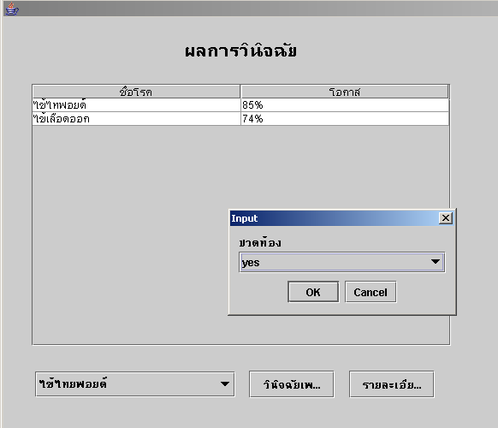
รูปที่ ข-3 แสดงกรอบโต้ตอบเพื่อรับข้อมูลเพิ่มเติมจากผู้ใช้
ซึ่งตัวเลือกภายในกรอบสอบถามข้อมูลเพิ่มเติมจะมีตัวเลือกเพียงสองตัวเลือกคือ
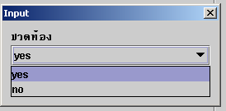
รูปที่ ข-4 แสงตัวเลือกในกรอบสอบถามข้อมูลเพิ่มเติม
- Yes : มั่นใจว่ามีอาการ
- No : มั่นใจว่าไม่มีอาการ

หลังจากกรอกข้อมูลเพิ่มเติมไปเรียบร้อยแล้วระบบจะทำการพิจารณาอาการของโรคอีกครั้งเพื่อหาข้อสรุปออกมาเป็นผลลัพธ์สุดท้ายดังแสดงในรูป
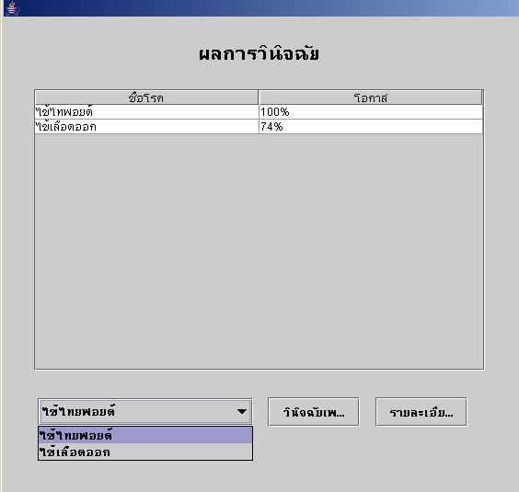
รูปที่ ข-5 แสดงผลลัพธ์หลังจากกรอกอาการเพิ่มเติมแล้ว

